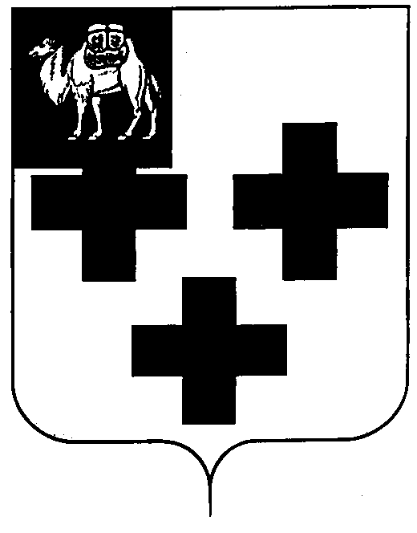

Собрание депутатов города Троицка
Челябинской области

Третий созыв
Девятое заседание

Р Е Ш Е Н И Е

от 24.08.2005г.№ 91
г.Троицк

О структуре и предельной численности
Собрания депутатов города Троицка

В соответствии со статьей 7 Устава муниципального образования «город Троицк»,

Собрание депутатов города Троицка Решает:

1. Утвердить структуру Собрания депутатов города Троицка с предельной численностью работников (без учета персонала по охране и обслуживанию зданий) в количестве 11,0 штатных единиц (приложение).
2. Признать утратившим силу решение Собрания депутатов города Троицка от 18.05.2005 года № 57 «О структуре и предельной численности Собрания депутатов города Троицка».

Председатель Собрания депутатов
города Троицка И. А. Разумовский

